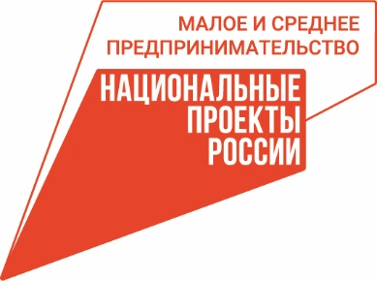 | 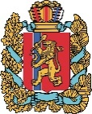  АГЕНТСТВО РАЗВИТИЯ  МАЛОГО И СРЕДНЕГО ПРЕДПРИНИМАТЕЛЬСТВА  КРАСНОЯРСКОГО КРАЯ | 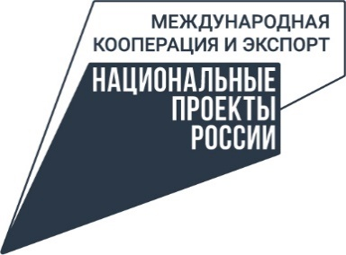

20.05.2024

В Красноярске стартовал форум «Мой бизнес. Дни предпринимательства – 2024»

Старт форуму дало пленарное заседание c участием представителей инфраструктуры поддержки предпринимательства региона. Вместе с представителями бизнеса обсудили поддержку субъектов МСП, а также перспективы развития предпринимательства в Красноярском крае.
«Форум «Дни предпринимательства – 2024» является важным событием для малого и среднего бизнеса и самозанятых предпринимателей. На таких форумах предприниматели имеют возможность обмениваться опытом, знаниями и идеями, находить новых партнёров и инвесторов. Благодаря участию в подобных мероприятиях, предприниматели смогут расширить свой кругозор, узнать о последних трендах в бизнесе, а также получить доступ к экспертам и консультантам, которые могут помочь им в развитии своего бизнеса. Приглашаю всех присоединиться к этому масштабному событию! Регистрация продлится до 23 мая, посмотреть программу и оставить заявку на участие можно на сайте дни-предпринимательства.рф или через платформу МСП.РФ», – подчеркнул Роман Мартынов, исполняющий обязанности руководителя агентства развития малого и среднего предпринимательства Красноярского края.
В Красноярском крае форум пройдёт до 24 мая включительно. Участие бесплатное благодаря нацпроектам «Малое и среднее предпринимательство», «Международная кооперация и экспорт», «Производительность труда».
«Красноярский край сегодня переживает мощный инвестиционный рывок. На протяжении пяти лет мы прирастаем по объёмам инвестиций в основной капитал. Это говорит о том, что все больше и больше бизнес инвестирует в новые проекты, проекты своего собственного развития и оптимистично воспринимает свое будущее. Это говорит о том, что в стране в целом, в нашем регионе в частности, создаются условия, меры поддержки, уникальные административные решения, которые позволяют этим проектам реализовываться. Мы хотим, чтобы это движение продолжилось и дальше, чтобы Красноярский край вышел на те национальные цели, которые обозначил Президент в своём послании и закрепил в Указе. Над этим еще предстоит работать. Мы видим очень широкий спектр ниш, в которых предприниматели будут вкладываться. На этой неделе мы будем говорить об этом», – отметил Сергей Ладыженко, генеральный директор АНО «Корпорация развития Енисейской Сибири».
В рамках форума пройдёт ещё множество интересных и полезных для бизнеса мероприятий, на которые можно успеть зарегистрироваться на сайте дни-предпринимательства.рф.
Например, 22 мая самозанятым предпринимателям онлайн расскажут про актуальные меры поддержки. В Зеленогорске пройдёт обучающая программа «Основы предпринимательской деятельности и бизнес-планирование». В офлайн и онлайн-формате – семинар «Экспорт продовольственной и сельскохозяйственной продукции в Китай: регистрация в CIFER». Также 23 мая состоится церемония награждения победителей и участников регионального конкурса «Экспортёр года».
«Форум – это уникальная возможность получить новые знания, а также новые знакомства, построить партнёрские отношения и коллаборации. Отмечу, что «Мой бизнес» действительно помогает предпринимателям. Совсем недавно нам помогли упаковать товарный знак, сейчас оказывают поддержку по формированию франшизы. Поэтому я рекомендую предпринимателям, а также физическим лицам, которые только на старте, обращаться за поддержкой и помощью. В свою очередь, в рамках форума я проведу семинар по системам безопасности, пройдёт он в режиме онлайн 24 мая. Присоединяйтесь, регистрируйтесь, принимайте участие. Я считаю, что нужно знать, как оберегать свою жизнь и свой бизнес в том числе», – поделилась Светлана Лесова, собственник организации по монтажу и установке систем безопасности.
Напомним, форум «Мой бизнес.Дни предпринимательства – 2024» проходит в Красноярском крае с 20 по 24 мая 2024 года. Организатор – региональный центр «Мой бизнес» при поддержке агентства развития малого и среднего предпринимательства Красноярского края и общественных организаций предпринимателей.

Дополнительная информация для СМИ: + 7 (391) 205-44-32 (доб. 019, 043), пресс-служба центра «Мой бизнес»; + 7 (391) 222-55-03, пресс-служба агентства развития малого и среднего предпринимательства Красноярского края.

